教科版2013-2014学年第一学期八年级期末复习物理试题及答案

题 号 | 一 | 二 | 三 | 四 | 五 | 总 分
得 分

一、填空题（每空1分，共16分）
1、如图8所示，用刻度尺测量铅笔的长度，所测铅笔的长度为______cm，等于______m。
2、中国选手王濛获得了温哥华冬奥会短道速滑女子1000米的冠军，中国队第一次在女子短道速滑项目上称霸。此前，王濛已经拿下500米、接力3000米的金牌。这个记录也是史无前例的。图4所示是她在比赛时的情景，在此过程中，以___________为参照物，她是静止的，以___________为参照物，她是运动的。
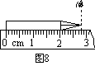
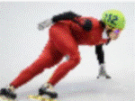
3、如图1所示，晓雯在二胡演奏时，用弓拉动琴弦，使琴弦 而发声；表演中不断用手指控制琴弦长度，这样做的目的是为了改变声音的 。

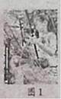
[来源:Zxxk.Com]
4、噪声已经成为严重污染源，极大地阻碍了人们生活质量的提高，防噪已成为日常课题。“轻手轻脚过楼道”是在 减弱噪声，而用空心砖砌墙则是在 _____ 减弱噪声。
5、2009年全球范围流行“甲流”，市有关部门要求各校师生进行晨检，图1中是某同学测量体温的结果，示数是_____________，体温计的工作原理是__________________________。
6、水的凝固点是0℃，当环境温度为0℃时，水可以是 体，也可以是 体。
7、11、图中的建筑物在河中的“倒影”是由光的_______所形成的虚像，这些“倒影”看起来比建筑物本身“暗”一些，主要是因为有一部分光发生_______进入了水中。
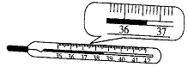
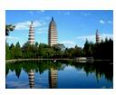
8、医用体温计的刻度部分为三棱体，横截面如图所示，其正面呈圆弧形，这样就可看清体温计内极细的汞柱，以便于读数，这是因为圆弧形玻璃的作用相当于_______，我们用它能看到汞柱____________的虛像。
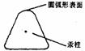
二、选择题（每空？ 分，共？ 分）
9、 体育比赛中运动员一旦受伤，医生会对着受伤部位喷射一种叫氯乙烷的药液，该药液会在皮肤表面迅速汽化，使受伤部位表层骤然变冷而暂时失去痛感。这说明氯乙烷具有较低的 （ ）
A. 温度 B. 熔点 C. 凝固点 D. 沸点
10、如图所示的符号分别代表小雪、霜冻、雾、冰雹四种天气现象，其中属于液化现象的是（ ）
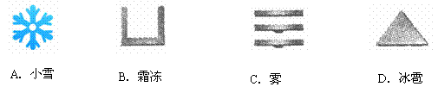

11、在下列光路图描述的现象中，能用光的直线传播原理解释的是 ( )
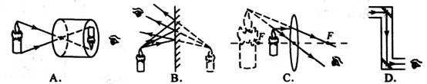
12、要想一次较精确地用量筒量出80g的酒精，应选用下列哪种规格的量筒（ρ_{酒精}=0.8×10³kg/m³，下列各项中，前面的数值是量筒的量程，后面的数值是量简的分度值）( ）
A、50mL lmL B、100mL 2mL C、250mL 5mL D、500mL lOmL
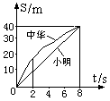
13、课外活动时，小明和小华均在操作上沿直线进行跑步训练.在某次训练中，他们通过的路程和时间的关系如图所示，则下列说法中正确的是 （ ）
A．两人都做匀速直线运动
B. 两人都不是做匀速直线运动
C. 前2s内，小华跑得较快
D．全程中，两人跑步的平均速度相同 [来源:学科网]
14、利用平面镜可以：（ ）
A．成缩小的像 B．改变光的传播方向 C．成等大的虚像 D．成正立的实像
三、计算题（每题8分，共24分）
15、元旦假期，小军随父母到“六朝古都”南京旅游，从植物园出来后，小军看到如图11甲所示的标志牌，然后他随父母“打的”去海洋馆．在去海洋馆的旅途中，小军感觉到出租车开得过快，下车后小军凭乘车的发票(如图乙所示)举报了驾驶员的违章行为——超速行驶．请你思考后并回答下列问题：
（1）若3km内的价格为起步价，则该出租车的起步价为多少?
（2）在去海洋馆的过程中，出租车的速度有没有超速?若超速，则超速多少?
16、科学工作者为了探测海底某处的深度,向海洋中垂直发射超声波,经过4s收到回波信号。若声音在海水中的传播速度是1500m/s,那么海洋中该处的深度是多少米?
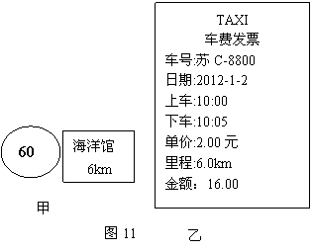
[来源:学科网]

17、1. “五·一”期间，宪宪从上海世博会丹麦馆带回一个“小美人鱼”工艺品，他想知道这个工艺品的密度，于是进行了实验.请你根据如图所示的实验数据推算工艺品的密度。【温馨提示：水的密度用表示，推算结果均用字母表示】
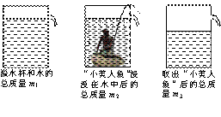

四、实验题（每题8分，共16分）
评卷人 | 得分
[来源:学科网]
18、小明在“测小车的平均速度”的实验中，设计了如图所示的实验装置：小车从带刻度分度值为1 cm的斜面顶端由静止下滑，图中的时间是小车到达A、B、C三处时电子表的显示时刻：
(1)该实验是根据公式 进行测量的．所用的测量工具是 和 _。
(2)实验中为了方便计时，应使斜面坡度较 (填“陡”或“缓”)些．
(3)请根据图中所给信息回答：
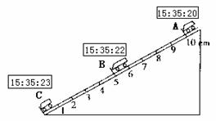
S_{BC}＝ cm，t_{BC}＝ s，v_{AC}＝ m／s．
(4)实验前必须学会熟练使用电子表，如果让小车过了A点后才开始计时，则会导致所测AC段的平均速度秒v_{AC}偏 (填“大”或“小”)。
19、 如图3所示的广口瓶内放一个音乐芯片，在瓶口塞上插有玻璃管的软木塞。
（1）此时，你能听到音乐声吗？答：______．
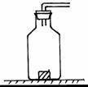
（2）用抽气机将瓶内的空气抽出，在抽气机向外抽气的过程中，你听到的音乐声有什么变化？答：____________．
（3）设想，如果把瓶中的空气完全抽出来，我们还能听到声音吗？答：____．
（4）这个实验能告诉我们一个什么道理？
答：________________________．
五、探究题（每题8分，共24分）
20、某学生用如图5甲所示的装置对冰加热。根据实验记录画出温度随时间变化的图象，如图5乙所示，从图中可知：
（1）图5甲中温度计的示数为 ℃；
（2）加热 min后，冰开始熔化，冰的熔点是 ℃；
（3）加热5 min时，物质的状态是 ；
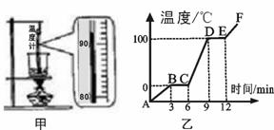
（4）熔化过程需要 min；
（5）图5乙中 段表示水的沸腾过程。
（6）图5乙中 段不是根据本实验装置所测得的实验数据画出来的。
图5
21、小强用光具座、凸透镜、蜡烛、光屏等器材探究凸透镜成实像的规律。
（1）探究前，小强让一束平行于透镜主轴的光射向凸透镜。在光屏上形成一个最小、最亮的光斑（如下图所示），由图可知，凸透镜对光有____________作用，该凸透镜的焦距是___________cm。
（2）探究时，小强依次改变蜡烛的位置，移动光屏找到清晰的像，记录了下表所示的数据。由下表可知，第3次实验中，凸透镜所成的像为倒立、__________的实像，第7次成的像比第6次成的像___________（选填“大”或“小”）。实验进行一段时间后蜡烛变短了，要使蜡烛的像仍在光屏中心，应将光屏向__________移动。
（3）探究后，小强总结了凸透镜成实像的规律。下图中，烛焰在光屏上成了一个清晰的像，小强正确判断出了这是倒立、_________的实像；如果保持蜡烛和光屏的位置不变，只移动中间的凸透镜可使光屏上再次出现一个清晰的像，则应向___________移动凸透镜。
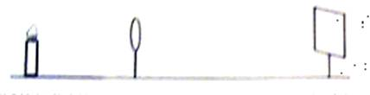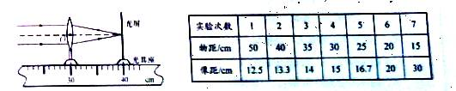
22、为了鉴别一工艺品是否铜做的，小刚和小海等几位同学做了以下实验：
（1）小刚同学用托盘天平测量工艺品的质量，操作情况如图15（a）所示，请指出其中的错误是哪些：
① ；
② 。
（2）小海这组同学先用托盘天平测工艺品的质量，步骤如下：
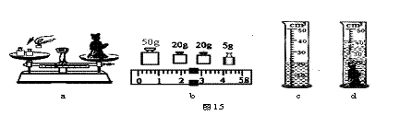
①把托盘天平放在水平桌面上，将游码移到标尺左端零刻度线处，发现指针偏向分度盘的左侧，此时应该把平衡螺母向 （填“左”或“右”）调节，才能使天平平衡；
②天平平衡后，把工艺品放在左盘，用镊子向右盘加减砝码，当把砝码盒中最小的砝码放入右盘后，发现指针偏向分度盘的右侧，接下来正确的操作步骤是 ，直到天平再次平衡，右盘中的砝码和游码所处的位置如图15（b）所示，则工艺品质量为 g；
（3）接下来他们用量筒测量工艺品的体积，步骤如下：在量筒中注入适量的水（如图15（c）所示），读出此时水面所对应的示数V₁；把固体浸没在盛有适量水的量筒中（如图15（d）所示），读出此时水面所对应的示数V₂，则工艺品的体积V= cm³．
右
（4）测得该工艺品的密度为 Kg/m³．根据工艺品的密度与铜的密度不等而得出工艺品不是铜做的结论．此结论是否 （填“可靠”或“不可靠”）？

参考答案

一、填空题
1、2.80 0.0280
2、滑板 地面
解析: 一个物体的运动状态的确定，关键取决于所选取的参照物，所选取的参照物不同，得到的结论也不一定相同，这就是运动和静止的相对性。判断物体是运动还是静止，首先选定一个参照物；被研究的物体和选定为参照物的物体之间发生位置变化，被研究的物体是运动的，否则是静止的．中国选手王濛在比赛中，相对滑板她的位置没有发生变化，所以她是静止的，而相对地面来说，位置发生了改变，所以她是运动的。
3、震动 音调
4、声源处 传播过程
5、36.6℃ 液体的热胀冷缩
6、液 固（固 液）
7、反射 折射
8、 放大镜 正立放大
二、选择题
9、D
10、C
11、A
12、B
13、CD
14、BC
三、计算题
15、（1）10元 （2）超速 12km/h
16、已知：m/s 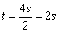 ……………………（1分）
求：
解：m/sm …………………（3分）
17、m_{工艺品}=m₂－m₃ V_{工艺品}=V_{排}==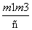 ρ_{工艺品}== 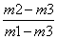ρ_{水}
四、实验
18、（1）、V=S/t 、刻度尺、停表
（2）缓
（3）5．0 1 0.033
（4）大。
19、 能 乐声逐渐变小 不能 真空不能传声
五,探究题
20、（1）92 （2）3； 0 （3）固液共存 （4）3 (5)DE (6)EF
21、会聚 10 缩小 大 上 放大 右
22、（1）①不应用手直接拿取砝码；②物体和砝码的位置放反了物体和砝码的位置放反了
（2）①右；②取下最小砝码，向右调节游码；97.4
（3）20
（4）4.87×10³；不可靠
评分标准：每小题2分。
解析:（1）天平的使用中明确规定：砝码的取放要用镊子，不可用手拿砝码，所以图示中用手拿砝码的做法是错误的．左盘放砝码右盘放物体，所以图示中错误是物体和砝码的位置放反了．
（2）①天平指针向左偏，证明左边质量大，所以应向右调螺母；②加上最小的砝码仍然向右偏证明砝码质量太大，这时应换游码；由图15（b）可知，工艺品的质量等于所有砝码质量与游码示数之和： m=50g+20g+20g+5g+2.4g=97.4g
（3）量筒测量物体的体积时，采用排水法，前后两次示数之差就是物体的体积．由图可知，工艺品的体积V=40cm³-20cm³=20cm³
（4）根据测得的质量和体积，用公式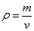 计算出工艺品的密度；工艺品的密度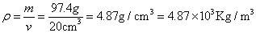，从密度的大小判断结论，存在片面性，因为工艺品如果是空心的话，它的体积变大，则它的密度计算的就有误（偏小）．

